ПОЛОЖЕНИЕ

о республиканском фестивале юных инспекторов движения

«Вместе мы можем многое!»

1. Общие положения
Республиканский фестиваль юных инспекторов движения «Вместе мы можем многое!» (далее – Фестиваль) проводится с целью внедрения привлекательных форм, методов и средств организации физкультурно-спортивных занятий, призванных обеспечить укрепление здоровья и повышение физической подготовленности юных инспекторов движения.
Фестиваль решает следующие задачи:
- формирование здорового образа жизни;
- выявление одаренных детей, подростков, талантливой молодежи среди юных инспекторов движения.

2. Руководство проведением Фестиваля
Организацию и проведение Фестиваля осуществляет ГАУ ЧР ДО «Центр АВАНГАРД» Минобразования Чувашии совместно с МАОУ «СОШ №65» г. Чебоксары, а непосредственное проведение возлагается на главную судейскую коллегию (приложение 2 к положению).

3. Сроки и место проведения Фестиваля
Дата проведения Фестиваля: 4 декабря 2021 г.
Место проведения: МАОУ «СОШ №65» г. Чебоксары (ул. Новогородская, 23, микрорайон Новый Город).
Начало регистрации участников – 09.00 ч.
Торжественное открытие – 10.00 ч.

4. Участники Фестиваля
Участники Фестиваля члены отрядов юных инспекторов движения образовательных организаций Чувашской Республики
Возраст участников Фестиваля: 13-14 лет.
Состав команды: 4 юноши, 4 девушки, 1 руководитель.
Форма одежды (на открытии) – парадная, соответствующая юным инспекторам движения.
Для участия в спортивных мероприятиях Фестиваля необходимо иметь спортивную одежду и сменную спортивную обувь на белой подошве.

5. Обеспечение безопасности участников и зрителей
В целях обеспечения безопасности участников и зрителей Фестиваля разрешается проводить в спортивных сооружениях, принятых к эксплуатации государственными комиссиями, отвечающих требованиям Положения о мерах по обеспечению общественного порядка и безопасности, а также эвакуации и оповещения участников и зрителей при проведении массовых спортивных мероприятий, при наличии актов о готовности спортивного сооружения к проведению спортивных мероприятий, утверждаемых в установленном порядке.
За обеспечение безопасности участников и зрителей ответственность несут главный судья Фестиваля, судейская коллегия и представители команд.
Обеспечение безопасности движения к месту проведения Фестиваля и обратно возлагается на старшего (ответственное лицо) командирующей стороны.
Тренер-руководитель несет ответственность за жизнь, здоровье детей в пути и во время проведения Фестиваля.
Проведение соревнований осуществляется в соответствии с Регламентом по организации и проведению официальных физкультурных и спортивных мероприятий на территории Российской Федерации в условиях сохранения рисков распространения COVID-19, разработанным на основании постановления Главного государственного санитарного врача Российской Федерации от 22 мая 2020 года № 15 «Об утверждении санитарно-эпидемиологических правил СП 3.1.3597-20 «Профилактика новой коронавирусной инфекции (COVID-19)» и утвержденным Министром спорта Российской Федерации 31 июля 2020 года.

6. Программа Фестиваля
6.1. Фигурное вождение велосипеда.
Участвует вся команда (8 человек).
Расположение маршрута может быть, как по прямой, так и по круговой в зависимости от места расположения этапа.
Штрафное время 10 сек. добавляется за каждые:
1) задетые конусы (маленькие конусы считаются как за один большой конкус);
2) касание пола;
3) наезды на элементы «Пешеходный переход»

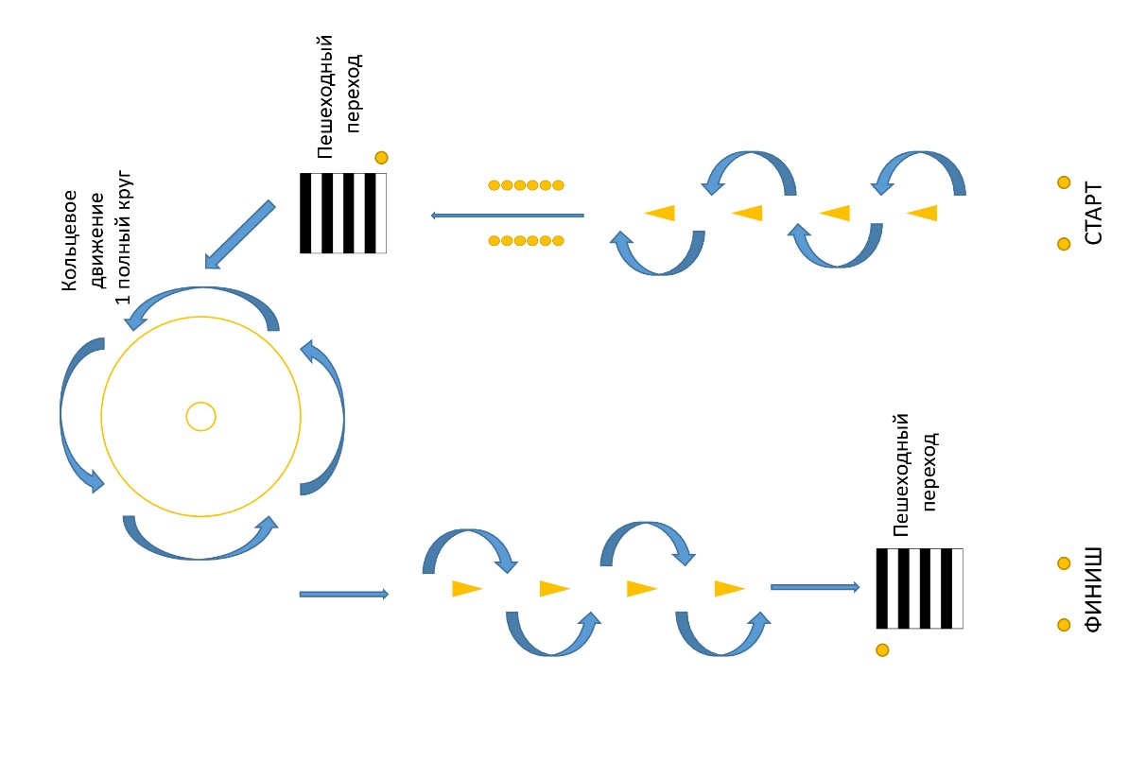
6.2. «Звездная эстафета» (легкоатлетическая встречная эстафета по прямой)
Участвует вся команда (8 человек).
Конкурс «Звездная эстафета», легкоатлетическая встречная эстафета по квадрату (точка «А» старт и финиш).
1. Первый и второй участник.
С точки «А» один участник несет второго участника на спине до точки «Б». Участники стартуют с положения, когда один находится на спине другого.
2. Третий и четвертый участник.
В точке «Б» до точки «В» два участника встают друг к другу лицом, руки находятся на плечах другого участника. Передвижение приставным шагом (разновидность бокового движения, когда одноименная нога делает шаг по направлению перемещения).
3. Пятый и шестой участник.
С точки «В» в точку «Г» передвигаются лицом друг к другу, зажав между собой баскетбольный мяч. Руки находятся на затылке или в приподнятом в сторону положении.
4. Седьмой и восьмой участник.
С точки «Г» в точку «А» участники бегут спиной вперед, взявшись за руки, а именно фиксация локтями.
5. Точка «А» финиш.
На финише собираются все участники и строят живую пирамиду из 7 участников. Четверо участников становятся на четвереньки, пятый и шестой участники залезают на первых четверых участников, затем седьмой участник забирается на пятого и шестого участника. Конец отсчета времени конкурса «эстафета» засчитывается после того как седьмой участник заберется на всех участников и скажет контрольное слово «Финиш».
Восьмой участник страхует всех участников от падения.
Пары закончившие свою полосу эстафеты сразу могут бежать на построение пирамиды.

Пример живой пирамиды из семи человек.
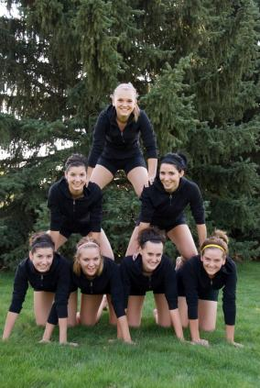
А
Б
Г
Схема движения во время эстафеты
Финиш
Старт
В

6.3. Веселые прыжки через скакалку
Участвует вся команда (8 человек). Два человека крутят скакалку, шесть человек одновременно прыгают через скакалку (можно начать по одному, но подсчет начнется только после того как последний участник начнет прыгать). Скакалку можно использовать свою, либо она будет предоставлена судьями (приложение №2 видео как выглядит конкурс). Команде дается три попытки. В зачет идет лучший результат.

6.4. Собери пазл «Дорожные знаки»
Участвует вся команда (8 человек).
Команда на время собирает пазлы. Всего 16 дорожных знаков. Кроме этого необходимо правильно назвать вид дорожного знака. В случае неправильно названного дорожного знака добавляется штрафное время 10 с.

6.5. Теоретический конкурс «Азбука дорожной безопасности»
Участвует вся команда (8 человек).
Время ограниченное – 10 минут. Команде необходимо ответить на 15 вопросов в форме теста. В случае если команды набирают одинаковое количество баллов места распределяются по времени.

7. Подведение итогов
Общекомандное место определяется по наименьшей сумме мест.
При равенстве очков преимущество получает команда по результату веселых прыжков через скакалку.
Протесты принимаются в течение 30 минут после завершения Фестиваля в письменном виде с подписью руководителя команды. По истечению положенного времени протест не рассматривается.
В случае обнаружения нарушения в комплектовании команд после проведения Фестиваля команде присуждается итоговое последнее место среди всех участвовавших.

8. Награждение победителей и призеров
Победители и призеры в общекомандном зачете награждаются кубками, дипломами, медалями и призами, в номинациях – дипломами и призами.

9. Финансирование Фестиваля
Финансовые расходы на организацию и проведение Фестиваля осуществляются за счет ГАУ ЧР ДО «Центр АВАНГАРД» Минобразования Чувашии.

Расходы по командированию команд для участия в Фестивале (проезд до места проведения и обратно, питание) обеспечивают командирующие организации. Стоимость питания – 60 руб.

10. Порядок и сроки подачи документов
Именная заявка по прилагаемой форме, приказ и список членов отрядов юных инспекторов движения на 2021-2022 год (сканированный вариант) для участия в Фестивале предоставляется до 29 ноября 2021 года по e-mail: centravangard21@rchuv.ru с указанием в теме письма «Фестиваль ЮИД».
На Фестивале при регистрации участники предоставляют в мандатную комиссию следующие документы:
- копию приказа органа управления образованием или образовательной организации о направлении команды и назначении тренера-руководителя команды, ответственного за жизнь и здоровье детей, за подписью руководителя командирующей организации, заверенную печатью данной образовательной организации;
- именную заявку на участие в Фестивале установленной формы, заверенную врачом об отсутствии медицинских противопоказаний к участию в соревнованиях (оригинал);
- все члены команды (дети) – справку лабораторного ПЦР-исследования на короновирусную инфекцию с отрицательным результатом, датированную сроком не ранее трех дней до даты проведения мероприятия;
- тренеры (взрослые) – QR код, подтверждающий прохождение вакцинации против COVID-19 или справку лабораторного ПЦР-исследования на короновирусную инфекцию с отрицательным результатом, датированную сроком не ранее трех дней до даты проведения мероприятия.
При себе иметь:
- свидетельство о рождении на каждого участника или паспорт (для старшей возрастной категории участников команды (ксерокопию);
- оригиналы полисов обязательного медицинского страхования участников;
- справку на каждого участника с места учебы с фотографией, заверенную печатью руководителя образовательной организации;
- договор (оригинал) о страховании участников соревнований от несчастных случаев, жизни и здоровья;
- заявление родителей (законных представителей) обучающихся или самих обучающихся, заявивших о своём участии в мероприятии, о согласии на сбор, хранение, использование, распространение (передачу) и публикацию персональных данных своих несовершеннолетних детей, а также их работ, в том числе в информационно-телекоммуникационной сети «Интернет» (приложение 3 к положению).
Команды, не подавшие предварительные заявки, к участию в Фестивале не допускаются.

Справки по телефонам: 8 (8352) 45-61-30 – ГАУ ЧР ДО «Центр АВАНГАРД» Минобразования Чувашии.
Информация о мероприятии на сайтах: http://centravangard21.ru, https://vk.com/public147059683, https://vk.com/club196636350.

Настоящее положение является вызовом на Фестивале

Приложение 1 к Положению

В главную судейскую коллегию

Республиканского фестиваля юных инспекторов движения «Вместе мы можем многое!»

Заявка

на участие в Республиканском фестивале юных инспекторов движения

«Вместе мы можем многое!»

_____________________________________________________
наименование муниципального образования

_____________________________________________________
образовательное учреждение

_____________________________________________________
отряд юных инспекторов движения

№№ | Ф.И.О. участника | Дата рождения | Домашний адрес | Паспортные данные или данные свид-ва о рождении | Виза врача*
1.
2.
3.
4.
5.
6.
7.
8.
* Предварительная заявка оформляется с учётом запасных участников, без визы врача (допущен, подпись врача, дата, печать напротив каждого участника соревнований)

Допущено к соревнованиям _________________ обучающихся.
(прописью)
Врач ______________________________ / _________________
(ФИО) (подпись)
(М.П. медицинского учреждения)
Руководитель делегации
(Ф.И.О. полностью, подпись)
Контактный телефон ____________________

Заявка на питание - ____ человек. Оплату за питание гарантируем.

Руководитель командирующей организации _________________________
(Ф.И.О.)
(подпись, печать)
Дата ____ __________ 2021 года

Приложение 2 к Положению

СОСТАВ
судейской коллегии республиканского фестиваля юных инспекторов движения
«Вместе мы можем многое!»

ФИО | Образовательная организация
Оленова Роза Михайловна, председатель | заместитель директора ГАУ ЧР ДО «Центр АВАНГАРД» Минобразования Чувашии
Абрамова Наталия Петровна | старший методист ГАУ ЧР ДО «Центр АВАНГАРД» Минобразования Чувашии
Члены:
по назначению главный судья
по назначению главный секретарь
по назначению судья
по назначению судья
по назначению судья
по назначению судья
по назначению судья

Приложение 3 к Положению

В оргкомитет по проведению
Республиканского фестиваля юных инспекторов движения «Вместе мы можем многое!»

Согласие

Я, _____________________________________________________________________,
(Фамилия Имя Отчество полностью)
проживающий (-ая) по адресу: _________________________________________________________________,

паспорт_________№_____________выдан______________________________________________________________________________________________________________________
(кем и когда выдан)
даю согласие на обработку персональных данных моего ребёнка (опекаемого), _____________________________________________________________________________,
(Фамилия Имя Отчество полностью)
проживающего по адресу: _____________________________________________________,

паспорт (свидетельство о рождении)________№_____________выдан_________________
_____________________________________________________________________________,
(кем и когда выдан)
рабочей группой и комиссией по допуску участников к соревнованиям.

«___»____________2021 ______________/________________

Приложение №3 к Положению

В оргкомитет по проведению
Республиканского фестиваля юных инспекторов движения «Вместе мы можем многое!»

Согласие

Я, _____________________________________________________________________,
(Фамилия Имя Отчество полностью)
проживающий (-ая) по адресу: _________________________________________________________________,

паспорт_________№_____________выдан______________________________________________________________________________________________________________________
(кем и когда выдан)
даю согласие на обработку персональных моих данных, _____________________________________________________________________________,
(Фамилия Имя Отчество полностью)
проживающего по адресу: _____________________________________________________,

паспорт (свидетельство о рождении)________№_____________выдан_________________
_____________________________________________________________________________,
(кем и когда выдан)
оргкомитетом и комиссией по допуску участников к соревнованиям.

«___»____________2021 ______________/________________

